小地域福祉推進事業活動例
（社会福祉協議会が推進する）

１ 環境整備活動
生活環境を皆で守る活動も、福祉の推進ととらえております。高齢者や児童、障がい者のみな
らず、一般の方々も住みやすい生活環境を整えることで、住民全員の福祉を増進しましょう。
・草刈り、刈払い、雪かき、河川の清掃など

２ お茶会（ふれあいサロン）
高齢者の皆さんの日常的な「生きがいづくり」や、孤独になったり孤立を防ぐため、お茶のみ
活動で福祉を推進しましょう。
・ふれあいサロンの助成金は別途あります。地区内の事情でいろいろ違うので、サロン助成金を
申請する団体、小地域福祉推進事業助成金をサロン活動に充てる団体など、高齢者の皆さんの
福祉増進にお役立てください。

３ 世代間交流
コロナ禍で、皆が集まり交流することや飲食することが難しくなっていますが、地区内におい
ても希薄になりがちな世代間の交流を行うことで、気心が通うコミュニティづくりをし地域福祉
を増進しましょう。
・リクリエーション、スポーツ交流会
・素人演芸会
・年祝いの会など

４ 女性活動
女性が元気な地域は様々な所に気づいてくれることから、福祉が充実しやすいようです。楽し
く地域で活動できるよう推進しましょう。
・料理教室
・手芸教室など

５ 児童活動
少子高齢化の中、子ども会活動や地区内における活動の場は、子どもとその親にとって難しく
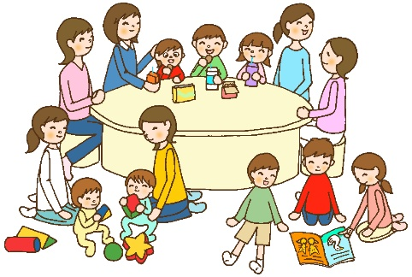
なっています。皆で支えて住みよい環境を作りましょう。
・子ども会活動への応援
・交流会への招待など

6 その他
その他地域福祉の向上に資する事業
・健康体操
・会食交流、親睦・配食など

